Lekcja 13
Temat: Po co i komu potrzebne jest prawo? [Cz. 1]
Link do wstępu do lekcji: https://www.youtube.com/watch?v=tdtZjzMQ4vQ
Link do filmu: https://youtu.be/C417F8S3ZeM
Zadanie 1. Odpowiedz na pytania do filmu:
Pytania | Odpowiedzi | 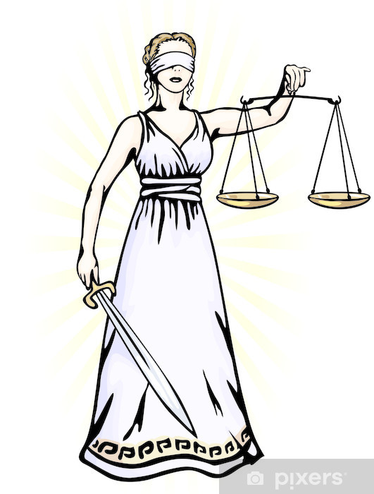
1. Co było głównym tematem filmu?

2. Co to jest prawo?
3. Jakie powinno być prawo?
4. Po co Temidzie waga?

Zadanie 2. Ustal, jakie prawa i obowiązki mają poszczególni domownicy. Kto ustala podział obowiązków?
a. Kto ustala podział obowiązków?
………………………..
b. Jakie są moje obowiązki?
……………………..

Zadanie 3. (Jest to zadanie przygotowujące do lekcji 14 - Polega na stworzeniu placu zabaw i regulaminu korzystania z niego).
Wyobraźcie sobie, że mieszkacie na osiedlu, gdzie nie ma placu zabaw. Lokalne władze zapraszają mieszkańców osiedla do przygotowania własnych projektów placów zabaw dla dzieci (załącznik prawo1). Potem jednak okazuje się, że może być tylko jeden plac zabaw na całym osiedlu (załącznik prawo2). Dlatego trzeba będzie z każdego projektu wybrać po jednym elemencie, tworząc jeden wspólny plac zabaw dla całego osiedla.
Waszym zadaniem jest narysowanie własnego projektu placu zabaw i zaproponowanie regulaminu, według którego dzieci będą mogły z niego korzystać. To zadanie trzeba wykonać do 19 maja. We wtorek, 19 maja spróbujemy w ramach lekcji opracować ze wszystkich propozycji jeden regulamin i stworzyć jeden projekt placu zabaw (wybierając z każdego gotowego projektu jeden element).
Uwaga: Wszystkie projekty zostaną później ocenione
Życzę powodzenia!
I. Andrzejuk

